Брянский государственный технический университет (БГТУ)

Для учащихся 10-11 классов, выпускников колледжей, родителей

15 декабря 2013 г. (воскресенье)
в 12 часов

Факультет информационных технологий

проводит

День открытых дверей

Наша встреча состоится по адресу: Бульвар 50-летия Октября, д. 7, (учебный корпус №2), аудитория 219.

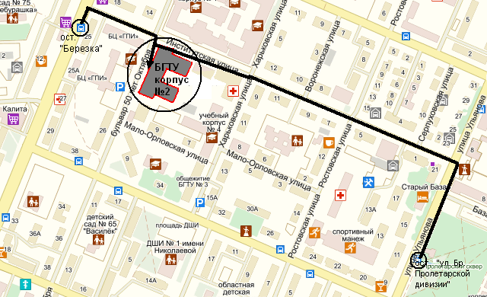

Дополнительная информация на сайте БГТУ: http://www.tu-bryansk.ru
Телефон для справок: (4832)588-260.
Программа Дня открытых дверей ФИТ
- встреча с деканом факультета и заведующими кафедр «Информатика и вычислительная техника», «Компьютерные технологии и системы», «Системы информационной безопасности», «Инженерная педагогика»;
- информация о поступлении на специальности и направления факультета:

Математическое обеспечение и администрирование информационных систем

Информатика и вычислительная техника (профиль «Программное обеспечение вычислительной техники»)

Информатика и вычислительная техника (профиль «Системы автоматизированного проектирования»)

Программная инженерия

Информационная безопасность автоматизированных систем

Информационная безопасность

Информационные системы и технологии

Профессиональное обучение (в области дизайна)

Инноватика

Информационно-аналитические системы безопасности (новая специальность!)
- знакомство с историей факультета информационных технологий, его структурой, подразделениями, ведущими преподавателями и сотрудниками;
- познавательная информация об обучении, о трудоустройстве выпускников, а также о различных важных и интересных аспектах студенческой жизни;
- ответы на интересующие вас вопросы;
- экскурсия в лаборатории кафедр факультета информационных технологий.

